细胞渗透原理探究
----探索细胞渗透原理及应用的实践活动报告
鄞州区钟公庙中心小学 “小哥白尼”科技社 指导老师：王春波
一、研究背景：
正月初六，轮到我们家请客了。一大早，就看见爸爸妈妈在忙着布置餐桌，买菜烧饭。我也想帮他们一下，要不让我来煮饭吧！妈妈同意了。我拿了一个淘米的筛子，将白花花的大米用量米器一杯一杯地往里放，在自来水中冲洗干净，然后放入了电饭煲中。学着妈妈以前做饭的样子，在电饭煲里放了点水，把盖子一盖，插上电源，此时，指示灯显示的是加热状态。我得意地笑着，暗自高兴：“这等小事还难得到我！” “等一下，你放了多少水？”妈妈忙掀开盖子，瞅了一眼，说：“不够！”“一碗水还不够？”我答到，心想：难道这还有讲究吗？“这怎么够啊，饭要烧焦的！一碗米要一碗半水。”妈妈忙在里面又加了一碗水。“啊，加那么多水，不会变稀饭吗？”我惊讶到,“莫非大米会‘吃水’?”“是的。”妈妈笑呵呵地说，“等会你就知道了！”半个小时后，电饭煲的指示灯从加热状态跳到了保温状态。“饭熟了！”我暗自高兴，去看米饭烧得如何。结果，掀开盖子一看，发现水不见了，大米的体积变大了，一股大米的香气飘逸而出。那么多水都跑去哪了呢？好奇心不断驱使我去解答心中的疑惑。
晚上，我打开电脑，试图从网上找到答案。原来，一粒大米是由一百多万个小细胞组成的，小细胞内部的渗透压非常非常高，吸水的能力大，储水的能力也大……看了之后，我似乎有点明白，但又不是很明白，细胞是什么？渗透压又是什么？一个个问题在我脑海里浮现出来，我想只有科学老师能够帮我解决了吧！
第二天，我通过QQ向王老师诉说了我的疑惑，并想做一些关于渗透压的科学实验。王老师觉得我这想法不错，说会在以后的社团活动中开展一系列的实验来解决这个问题。希望通过自己的研究能够获得满意的答案。
二、研究组织与参与对象：
本次活动将以“小哥白尼”科技社团成员为主体，通过一系列的研究活动较深入地了解细胞渗透原理并了解它在日常生活生产中的应用。
- 研究内容和目的：
（一）查阅资料，了解细胞膜渗透原理。
（二）研究粮食吸水现象。
（三）以土豆为例，研究土豆细胞“吸水”或“吐水”与外界液体浓度的关系。
（四）以土豆为例，研究细胞失水与外界浓度的关系。
（五）研究怎样的土豆具有吸水和失水的现象
（六）依据研究结果，了解细胞渗透原理在生活中的应用
四、研究过程
第一阶段：搜集资料，初步了解细胞膜渗透原理
1、粮食为什么会吸水呢？社团每个成员都通过各种渠道收集资料：有通过上网查阅的，有问老师家长的，还有的问科学专家的，综合各类信息，我们初步认定与粮食体内的细胞吸水有关。原因是它们具有细胞结构。细胞是生物体结构和功能的基本单位，主要由细胞核与细胞质构成，表面有细胞膜。细胞膜有选择透过性，能够使一些分子通过。当外界浓度低，细胞内浓度高，水就会从外界进来，表现为细胞吸水。外界浓度高，细胞内浓度低，水就会从细胞内出去，表现为细胞失水。
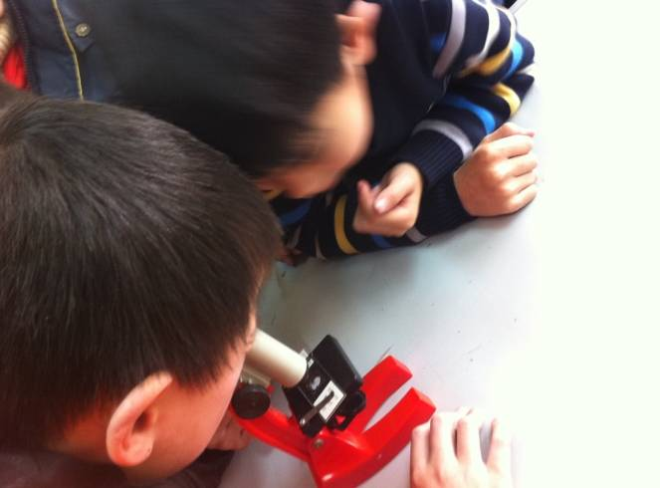
图1：观察显微镜玻片标本（植物细胞）
2、渗透现象发生的条件有两个：一、有半透膜 ；二、半透膜两侧有浓度差。
第二阶段：研究粮食的吸水能力和验证细胞“吸水”或“吐水”与外界液体浓度的关系。
（一）、研究过程和方法：
1、设计实验研究常见粮食的吸水能力
研究大米的吸水能力
（1）取两支试管分别标号A、B。
（2）将大米和小石子分别加至A、B试管约二分之一处。
（3）两个试管分别加水，水量均高出固体2厘米。
（4）30分钟后，观察记录现象。
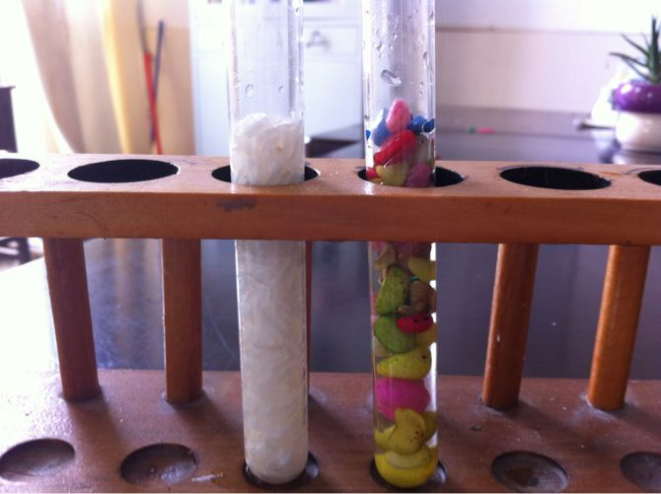
图2：大米吸水实验装置
研究其他常见粮食的吸水能力
（1）取六支试管分别标号C、D、E、F、G、H。
（2）将红豆、糯米、粳米、黄豆、西米、黑米分别加至C、D、E、F 、G、H。六个试管约二分之一处。
（3）六支试管分别加水，水量高出固体2厘米。
（4）30分钟后，观察记录现象。
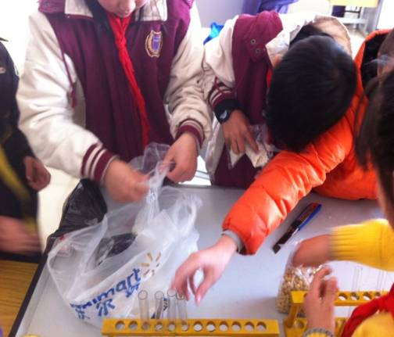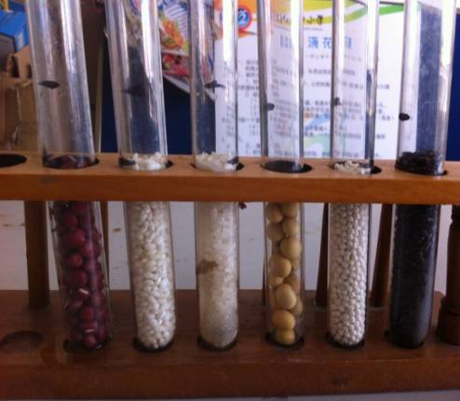
图三：同学们在用试管分装粮食 图四：装好的同一高度的粮食
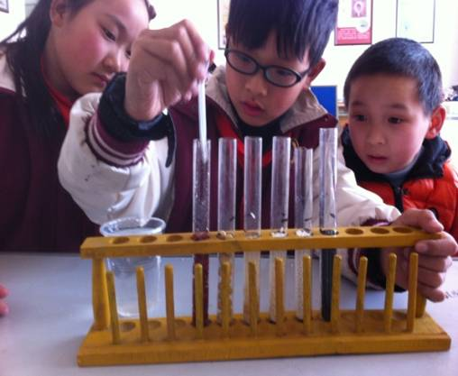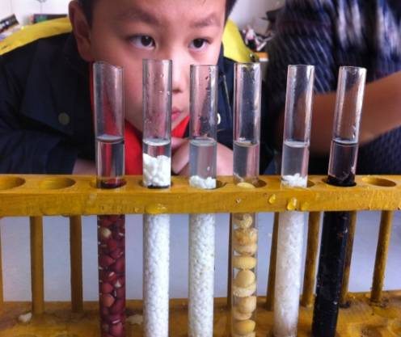
图五：滴水于同一高度（超过粮食2CM） 图六：观察粮食吸水情况
2、设计实验，研究细胞“吸水”或“吐水”程度与外界液体浓度大小的关系
设计实验，研究细胞“吸水”或“吐水”与外界液体浓度的关系
（1）取一个土豆，从中间拦腰切开，在两个剖面中间各挖一个大小相同的洞。
（2）配置20毫升的氯化钠的饱和溶液，用滴管滴入其中一个小洞，直到滴满为止。在另一个小洞里滴满清水。
（3）每隔30分钟后观察一次，并把实验现象记录下来。
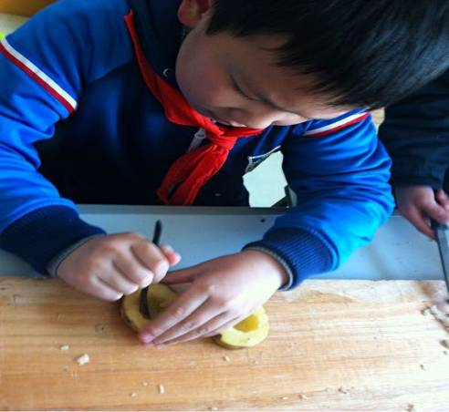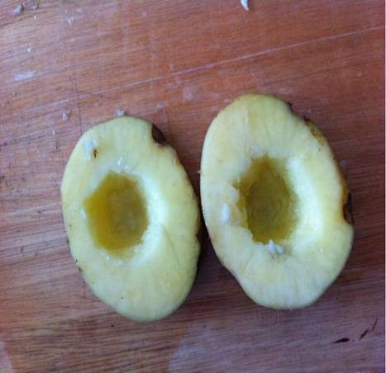
图七：土豆切半，扣两个一样大的小洞 图八：扣好洞的土豆
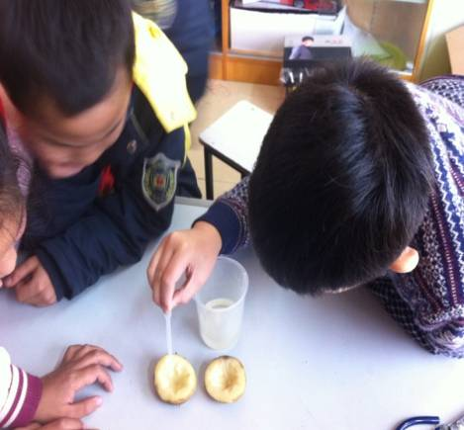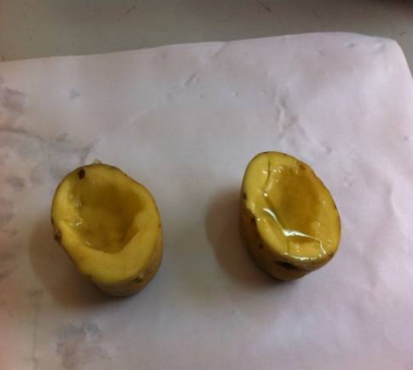
图九：设置好的对比实验装置 图十：土豆“吸水”“失水”情况
设计实验，研究细胞“吐水”程度与外界浓度大小的关系
- 取两个土豆，中间拦腰切开，在两个剖面中间各挖一个大小相同的洞。
- 在一个土豆里放一勺食盐，在另一个土豆里放三勺食盐。
（3） 用滴管取清水的于两个土豆中，各滴满一半。
（4） 每隔30分钟观察一次，记录观察到的现象。
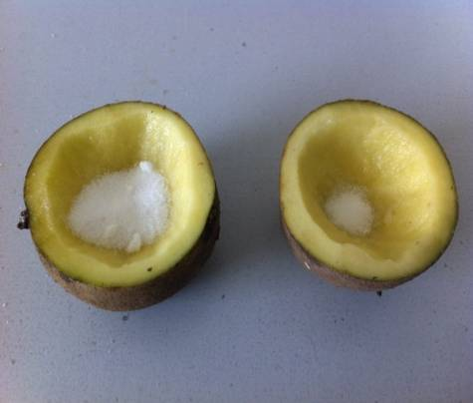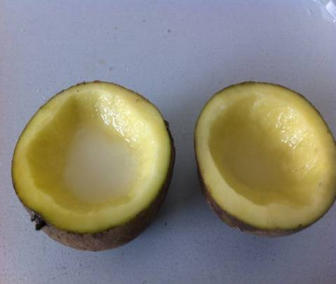
图十一：设置好的对比实验装置 图十二：装入等量的水（洞深的一半）
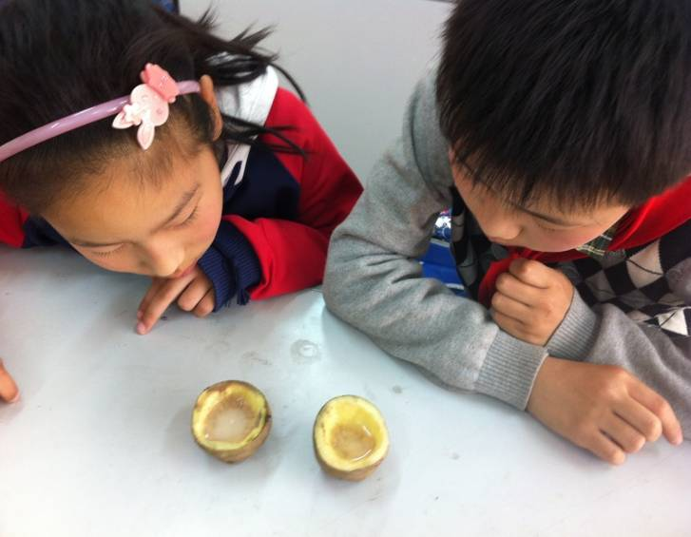
图十三：观察实验现象
3、设计实验，研究怎样的土豆具有“吸水”和“吐水”的现象
（1）取一个煮熟的土豆和一个生的土豆，在两个剖面中间各挖一个大小相同的洞。
（2）用滴管取三种不同浓度的液体于土豆中，滴满一半。
（3）每隔30分钟观察一次，记录观察到的现象。
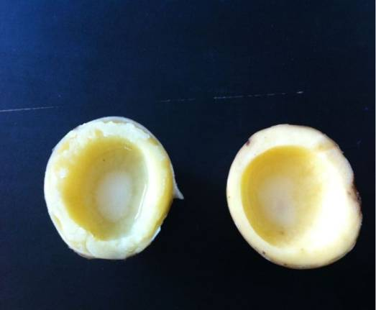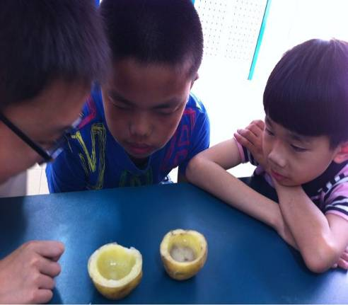
图十四： 熟土豆（左）和生土豆（右） 图十五：生熟土豆失水情况比较
（二）研究结果与分析
1、综合收集到的资料，对细胞膜渗透压的初步认识
生物体结构和功能的基本单位。除病毒外的所有生物都是由细胞构成的。细胞体形极微，在显微镜下才能看见。形状多种多样。主要由细胞核与细胞质构成，表面有细胞膜。通过洋葱表皮细胞的观察，发现植物细胞还具有细胞壁。
细胞膜具有选择通透性，即水分子可按渗透原理，从高浓度的一侧通过细胞膜到低浓度一侧。细胞膜在不断变化的环境中，必须保持自身的稳恒状态，才能生存。细胞膜允许一些物质通透，又能降低甚至阻挡另一些物质的通透，所以细胞膜具有选择通透性。
2、研究常见粮食的吸水能力的研究结果分析
大米的吸水能力的研究结果分析
实验现象：放大米的试管A中水不见了，而加入小石子的试管B中的水没有发生变化。
原来一粒大米是由一百多万个小细胞组成的，小细胞内部的渗透压非常非常高，吸水的力气大，储水的能力也大，吃了水的小细胞会变得鼓鼓的，质地也变得松软了许多。动植物细胞的细胞膜是一层半透膜，具有选择透过性能够顺着细胞膜内外渗透压的不同而吸收或者放出水分，这就是细胞膜的渗透作用。
常见粮食吸水能力的研究结果分析
实验现象：
粮食 | 吸水后粮食膨胀升高的程度（厘米）
红豆 | 0.3厘米
糯米 | 2．5厘米
粳米 | 0.3厘米
黄豆 | 0.2厘米
西米 | 0.8厘米
黑米 | 0．4厘米
各种粮食都会有不同程度的吸水，糯米的吸水性最好。
3、细胞“吸水”或“吐水”程度与外界液体浓度大小的关系的研究结果分析
细胞“吸水”或“吐水”与外界液体浓度的关系的研究结果分析
实验现象：经过一段时间（大约1小时）滴入盐水的土豆洞里的水溢出来了，而滴入清水的土豆洞里的水却消失了。
生土豆的细胞是活的，它好像一个孔道，能够使水分子通过。至于是“吸水”还是“吐水”取决于外界液体的浓度。当外界浓度比细胞内浓度高时，水从细胞内流出来，表现为细胞失水。当外界浓度比细胞内浓度低时，水从外界流向细胞内，表现为细胞吸水。
细胞“吐水”程度与外界浓度大小的关系的研究结果分析
实验现象：放了三勺盐的土豆失水的比放了一勺盐的土豆厉害。
细胞“吐水”程度与外界浓度大小有关，外界浓度越大，“吐水”（失水）得越厉害。
4、怎样的土豆具有“吸水”和“吐水”的现象的研究结果分析
实验现象：熟土豆中的水不多也不少，也就是不会吸水，也不会“吐”水，生的土豆有失水现象。
当土豆煮熟后，细胞死了，细胞膜破裂了，内容物都流出来了，就没有渗透这一现象了。
- 研究结论
- 常见粮食的吸水能力各不相同
大米会吸水
大米会吸水，原因是他们具有细胞结构，细胞膜有选择透过性，能够让一些分子通过。
常见粮食都有不同程度的吸水能力
常见粮食的吸水能力各不相同，红豆、糯米、粳米、黄豆、西米、黑米中属糯米吸水性最好。
2、细胞“吸水”或“吐水”程度与外界液体浓度大小有关系
当外界浓度高，细胞内浓度低，水就会从外界进来，表现为细胞吸水。外界浓度低，细胞内浓度高，水就会从细胞内出去，表现为细胞失水。
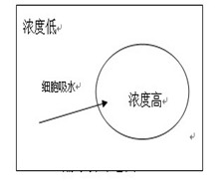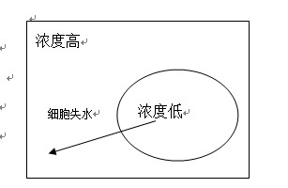
细胞吸水示意图 细胞失水示意图
外界浓度越高，细胞失水得越厉害。
3、熟土豆没有吸水和失水的现象。
煮熟的土豆，细胞死了，细胞膜破了，就没有“吸水”和“失水”作用了。
第三阶段：利用细胞渗透原理解决实际问题
- 科学施肥方法
施肥过多为什么会将苗木烧死？植物是通过根系吸收土壤中的水分和无机盐类营养物质的。根系的表皮细胞是一层半渗透膜，根据渗透压原理，低浓度的溶液能自动通过半渗透膜流入高浓度溶液中。
在正常情况下，根系细胞液的浓度都比土镶溶液的浓度高，于是土壤水分和溶解于水中的无机盐类不断地透过根系表皮细胞进入很系再输送到全身。如果施肥过多，土壤溶液浓度超过了根系细胞液的浓度，植物体内的水分会透过根系的表皮细胞倒渗到土壤中，造成植物缺水而枯死。这就是施肥过多会灼死花本的原因。
2、利用盐水渗透压原理让金鱼活得更好
以往，很多鱼友可能对食盐的认识，大多都是杀菌、杀虫的作用。这都是利用改变渗透压为机理，达到的目的。但是食盐对热带鱼类本身体内的渗透压也有一定的调节作用，我们在养殖过程中也要时刻考虑到渗透压的作用。
首先，从杀菌方面来说，细菌、真菌及寄生虫等微生物，都是由细胞构成的，渗透压定义中的半透膜，可以看做是细菌、真菌及寄生虫等微生物的细胞膜。细胞内外的渗透压不同，在我们放入盐后，导致细菌、真菌及寄生虫类体内的渗透压小于外界的渗透压，那么这些微生物就会脱水，从而使其死亡，起到消毒杀虫的效果。
其次，从鱼的生理上来讲，我们可以拿海水鱼做为例子，如果将小丑鱼放到淡水中，是很难成活的。包括海葵、海星、珊瑚等，因为他们都有自身的渗透压，而且要比淡水鱼的渗透压高的多，我们将其放入淡水中，等于降低了其外界的渗透压，这样由于渗透压的作用机理，会导致鱼类体细胞吸水膨胀，而后破裂，导致鱼类死亡；同理，淡水鱼虽然生活在淡水中，水中也是有一定的盐分的，我们加入的新水也要有一定的渗透压才好，尤其是喜老水的鱼类，在大量换水的时候不要忘记加入一定量的盐，来保持其渗透压的平衡。
3、盐腌菜的原理
在农村的很多地方，年长的人们喜欢用盐腌菜。也就是将干盐分层撒入要腌制的新鲜蔬菜中，或者把食盐溶解成需要浓度的食盐水来浸渍蔬菜。
食盐在蔬菜腌渍中有什么作用呢？
第一，脱水。盐有很高的渗透压力，能迫使菜体组织细胞内的水分和可溶性固形物渗透出来，同时细胞外的食盐渗入菜体细胞内，一直达到细胞内的食盐含量与食盐溶液的浓度相平衡，使菜体组织致密。
第二，防腐。高浓度盐水能抑制有害微生物的繁殖。因盐的渗透压可造成细胞脱水，最后导致原生质和细胞壁脱离，其生理代谢活动受到抑制，直至细胞停止生长或死亡。
第三，增进菜的风味。由于盐的渗透使菜内营养物质发生化学反应，发酵产生乳酸、乙醇和醋酸而产生菜的香味。
五、活动收获与体会
1、科学就在我们身边，只要我们懂得细心观察，懂得积极思考问题，敢于动手实践，就能发现科学的真理，体验科学的真谛。
2、细胞渗透原理在日常生活中应用非常广泛，了解了这类知识，对如何有效施肥，如何养鱼，为何盐水能杀菌，如何腌制食物等都有很大帮助，扩大知识面，与生活接轨，让科学知识真正服务于社会。
3、在研究该课题时，我们不仅学到了细胞渗透原理，更懂得了如何设计对比实验，研究一个变量对渗透程度的影响，懂得了如何进行持续观察，进行详细地记录观察到的现象，更懂得了如何小组合作合理分配任务最优化地发挥每个人的特长，互帮互助去解决一个问题。
参考文献
1、认识粮食小实验活动手册 中国科协青少年科技中心编著
2、秦子平 渗透现象发生条件探析 卫生职业教育 2006；
3、百度 渗透压 http://baike.baidu.com/view/62526.htm

